【附件一】

**113年度「科普奇緣 探索壯遊」子計畫四：響科普-科普知識擂台賽**

**學校報名表**

|  |  |  |
| --- | --- | --- |
| 組別 | □牛頓組（25 班以上）  □伽利略組（24 班以下）  □愛因斯坦組﹙親子組﹚ | |
| 學校指導 教師資料 | 職稱/姓名 |  |
| 服務學校 |  |
| 聯絡電話 |  |
| 參賽隊伍 基本資料 | 參賽者姓名 | 就讀年級班級(家長請填與學生關係) |
|  |  |
|  |  |
|  |  |
| 學校核章處 | 茲證明上述參賽隊伍基本資料無誤  承辦人： 處室主任： 校 長：  中 華 民 國 年 月 日 | |

★如為親子組，請填家長(須為直系親屬或監護人)一位、學生一位。

★於報名網站填妥後列印，或直接填具報名表；**核章後**請先掃描成pdf檔再**上傳於報名網站**，依報名先後順序錄取，額滿為止。報名截止日為113年10月31日。

★報名網址 https://science.csps.tyc.edu.tw/PopularScience/project2-rule2.html

★比賽當天請攜帶具有照片之身分證證明文件。

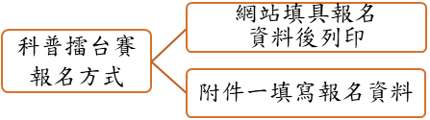

掃描成pdf上傳

11.4起於網站觀看錄取結果

核章